GEMEINSAME PRESSEMITTEILUNG

Ulm/Werlte, 20. Mai 2015

Teva ratiopharm entwickelt zusammen mit tkv und Krone eine
Hochsicherheitslösung für den Pharmatransport
GDP-Qualifizierung, 24/7-Überwachung, maximale Sicherheitsausstattung: Pharmahersteller, Transportkälte-Spezialist und Fahrzeugbauer konzipieren bedarfsgerechten Trailer

Der Generika-Produzent Teva ratiopharm gehört zu den wenigen Medikamenten-herstellern, die sich als Verlader einen eigenen Fuhrpark leisten. In Zeiten von Outsourcing setzt das Ulmer Unternehmen ganz bewusst auf eine Inhouse-Lösung, um die Kontrolle über alle Logistik-Prozesse zu behalten. Mit der kürzlich in Ulm vorgestellten Hochsicherheitslösung untermauert der Pharmahersteller seinen Anspruch, in puncto Transportqualität und -sicherheit zu den marktführenden Unternehmen zu gehören. Auf Basis des Krone-Trailers „Cool Liner Pharma“ in der High-Security-Variante realisierte Teva ratiopharm zusammen mit der tkv Transport-Kälte-Vertrieb GmbH und Krone eine Lösung, die auf den eigenen Bedarf exakt zugeschnitten ist. Zum „Pharmapaket“ gehört die 24/7-Überwachung durch den Monitoring-Dienstleister tcs, die GDP-Fahrzeugqualifizierung durch EIPL sowie der europaweite Transportkälte-Service durch das Händlernetz von Thermo King. Mit dem ebenfalls in Ulm ansässigen Thermo King-Händler tkv verbindet Teva ratiopharm eine langjährige strategische Partnerschaft. Bereits 2010, weit vor Inkraftreten der GDP-Richtlinie, hatten die Partner Fahrzeugkonzepte entwickelt, um die Qualität und Sicherheit von Pharmatransporten zu erhöhen. Auch für die tkv-Tochterfirma tcs war der Generika-Hersteller Pilotkunde. Die vorgestellte Lösung basiert auf dieser langjährigen Entwicklungsarbeit – in Verbindung mit dem Pharma-Trailer und dem technischen Support von Krone. Diese auf Kundenbedürfnisse maßgeschneiderte Pharmatransport-Lösung nach dem Vorbild des aktuellen Projekts bietet tkv mittlerweile als „Komplettauflieger Pharma“ an.

Teva ratiopharm und tkv hatten bereits im Jahr 2010 angefangen, für die Flotte des Generika-Herstellers bedarfgerechte Fahrzeuge zu konzipieren. „Wir haben den Anspruch, als Verlader mit eigenem Fuhrpark in puncto Transportsicherheit und -qualität branchenweit Maßstäbe zu setzen“, sagt Bernd Schlumpberger, Head of Fleet & Transport Management bei Teva-ratiopharm. „Hierfür testen wir mit unserem langjährigen Transportkälte-Dienstleister tkv regelmäßig innovative Technologien. Auf dieser Grundlage entwickeln gemeinsam zunächst die passenden Fahrzeugkonzepte und definieren dann die benötigten Dienstleistungen rund um den Pharmatransport.“ Die aktuell präsentierte Pharmatransport-Lösung basiert auf der 2014 erstmals vorgestellten High-Security-Version des „Cool Liner Pharma“ von Krone – in Verbindung mit der Kühlmaschine SLXe 300 von Thermo King. Als Hochsicherheits-Trailer verfügt der Krone-Auflieger über eine spezielle „Door Protect“-Türverriegelung, die GPS-gesteuert ausschließlich vom Disponenten betätigt werden kann. Das Security-Paket umfasst zudem alarmgesicherte Seitenwände und eine alarmgesicherte Dachfläche. Darüber hinaus wird der Trailer vom Monitoring-Dienstleister tcs thermo control services rund um die Uhr überwacht. Bei unbefugtem Zugriff wird die tcs-Überwachungszentrale sofort automatisch alarmiert. 24 Stunden am Tag werden die Temperatur, der Türstatus, die Fahrzeug-Position und die Route im Rahmen des Geo-Fencing an tcs übermittelt.

Ausschlaggebend war für Teva ratiopharm neben dem Fahrzeug-Konzept erstens die Einbindung in ein europaweites Service- und Werkstattnetz, wie sie tkv mit dem Thermo King-Netzwerk bietet. Ein weiteres zentrales Kriterium war die umfassende Sicherheit der Lieferkette im Sinne von Temperatur- und Fahrzeugüberwachung sowie Diebstahlschutz. Diese integrierte Transportkälte- und Sicherheitsüberwachung bietet die tkv-Tochter tcs wie beschrieben als „Pharma Supply Chain Security“ aus einer Hand an. „Die Zusammenarbeit in der Fahrzeugentwicklung, ergänzt von einer fachgerechten Qualifizierung sowie europaweiten Fahrzeug- und Monitoring-Services – das stellt für mich ein schlüssiges Gesamtkonzept dar“, resümiert Bernd Schlumpberger.

Infokasten Komplettaufliegerangebot von tkv
„Für den Komplettauflieger hat tkv nicht nur den Trailerhersteller Krone, sondern alle namhaften Nutzfahrzeughersteller und Zulieferer im Programm. So können Kühlfahrzeuge konzipiert werden, die exakt auf die jeweiligen Kundenbedürfnisse zugeschnitten sind. Dabei wird der Basis-Trailer mit einer auf die jeweilige Anwendung passenden Thermo King-Kühlmaschine bestückt, ergänzt von einer umfangreichen Basis-Ausstattung. Dazu gehören unter anderem Equipment für die Doppelstock-Beladung, LaSi-Schienen, Scheibenbremsen oder Trennwandvorbereitung. Im Leistungs-Paket enthalten ist zudem die ATP-Abnahme. Abgerundet wird der Komplettauflieger-Service durch einen Vollwartungsvertrag für Kühlmaschine, Fahrgestell und Reifen. Optional können tkv-Kunden ein Telematik-System einbauen lassen und über tcs eine Transportüberwachung buchen – mit Temperatur-Kontrolle, Diebstahlschutz und Routenüberwachung. Das Komplettauflieger-Angebot umfasst neben der technischen Ausstattung bei Bedarf ein Leasing-Komplettangebot mit maximaler Kostentransparenz und geringer Kapitalbindung.

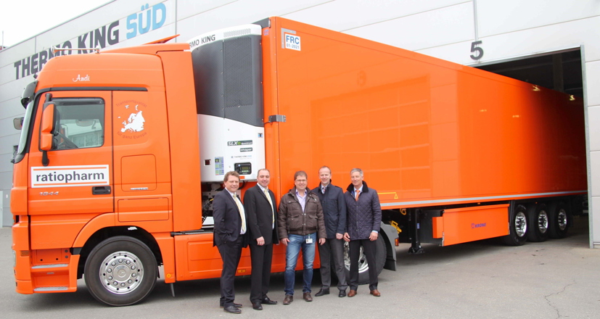
Bildmaterial:

Fahrzeugübergabe bei tkv (v.l.n.r): Herwig Kiesling (Geschäftsführer tkv), Marco Glöckler (Betriebsleiter tkv), Bernd Schlumpberger (Fuhrparkleiter ratiopharm), Dr. Frank Albers (Krone, Leiter Vertrieb national), Carsten Braun (Krone, Regional-Vertriebsleiter)

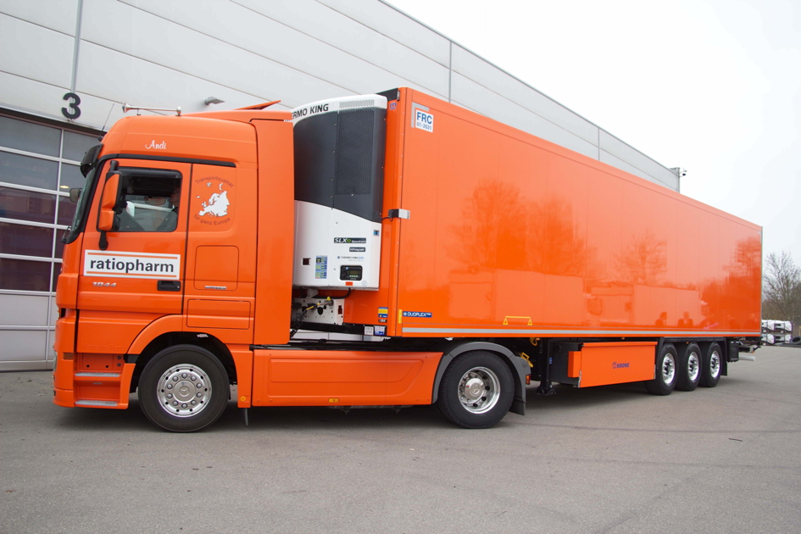
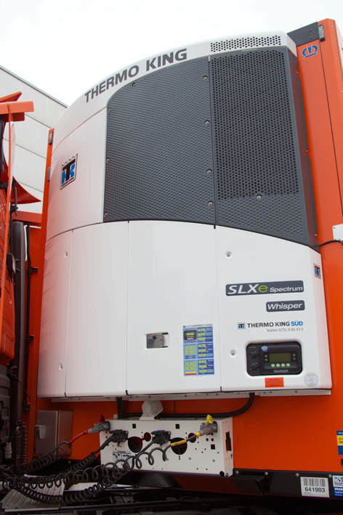
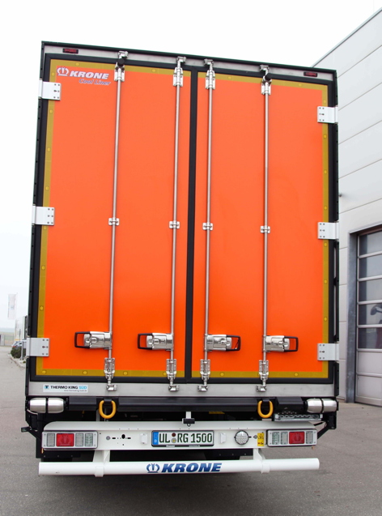

Teva-ratiopharm-Sattelzug mit Krone-Trailer – Links: Heckportal mit Door Protect, Mitte: Thermo King Kühlmaschine, rechts: Totale

Bildquelle: Press’n’Relations GmbH

Weitere Informationen: Pressearbeit:

tkv* Transport-Kälte-Vertrieb GmbH – Thermo King Süd  Herwig Kiesling, Geschäftsführer  Achim Bundschuh, Geschäftsführer  Himmelweiler 9 – 89081 Ulm-Nord  Telefon: +49 731-96643-0  Telefax: +49 731-96643-40  info@thermoking-sued.de  www.thermoking-sued.de | Press’n’Relations GmbH  Niederlassung Berlin  Bruno Lukas, Niederlassungsleiter  Boyenstraße 41 - 10115 Berlin-Mitte  Telefon: +49 30 577 00-325  Telefax: +49 30 577 00-324  blu@press-n-relations.de  www.press-n-relations.de
Teva ratiopharm – Merckle GmbH
Bernd Schlumpberger, Head of Fleet & Transport Management
Graf-Arco-Str. 3 – 89073 Ulm
Telefon: +49 731 402 2910
bernd.schlumpberger@ratiopharm.de
www.ratiopharm.de

Fahrzeugwerk Bernard KRONE GmbH
Tobias Eichberg, Leiter Marketing
Bernard-Krone-Str. 1
49757 Werlte
Telefon: +49 5951 209 584
Telefax: +49 5951 209 98 584
tobias.eichberg@krone.de
www.krone.de

